令和5年度大阪府介護職・介護業務の魅力発信業務委託仕様書

業務名
令和5年度大阪府介護職・介護業務の魅力発信業務

業務の目的
介護分野の有効求人倍率は、全国的に見ても、他産業に比べ高い状態で推移しており、慢性的な人材不足状態が続いている。今後、少子高齢化の進行により生産年齢人口が減少していく中、大阪府では、いわゆる団塊の世代が75歳以上となる2025年には、約2万4千人の介護職員が不足すると推計しており、若い世代の参入を促進することにより、将来に向けて安定的かつ継続的に人材確保を進めていく必要がある。
このため、府内の高校生が将来、介護職を職業の選択肢として考えてもらうきっかけとなるよう介護職・介護業務の魅力を発信する。加えて、実際の職場の様子や業務内容の見学・体験により職業として選択されるきっかけを高める為に、府が実施する「高校生フクシのお仕事体験」（以下「フクシ体験」という。）への参加を促進することで、将来に向けた介護人材の確保を図る。

契約期間
契約締結の日から令和６年３月31日（日曜日）まで

委託上限額
6,850,000円（消費税及び地方消費税含む）※本事業を履行するすべての経費を含む

業務内容及び企画提案を求める事項

各業務を総合的に実施することにより、以下の目標を達成できるような提案を行うこと。実施手法は問わないが、新型コロナウイルス感染症の感染拡大状況に関わらず実施可能なものとすること。
目標：本業務を通じてフクシ体験へ参加する者が100人以上
業務内容イメージ

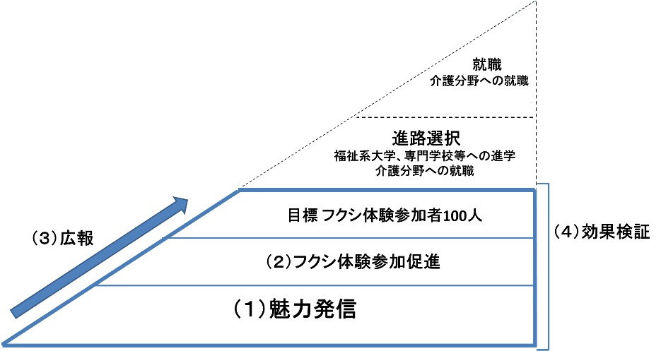
が業務の範囲

介護職・介護業務の魅力発信
【業務内容】
府内の高校生が介護職・介護業務に興味を持ち、業務内容（２）と連動することでフクシ体験の参加者が増加するように介護職・介護業務の魅力を発信すること。

【提案を求める事項】
具体的な実施内容、実施手法、実施スケジュール

フクシ体験参加促進
【業務内容】
業務内容（１）と連動して実施することにより、フクシ体験に参加したいと思える動機づけを行い、フクシ体験への参加を促進すること。（フクシ体験の詳細については別紙１「高校生フクシのお仕事体験について」を参照。）

業務遂行にあたり「参加者全員に〇〇を配布」「参加者の中から抽選で〇名に〇〇割引券をプレゼント」のような手法は用いないこと。
※上記のような手法は「不当景品類及び不当表示防止法（昭和37年法律第134号）」第2条第3項に規定される「景品類」に該当する場合があるため。

【提案を求める事項】
具体的な実施内容、実施手法、実施スケジュール

広報
【業務内容】
目標達成に向けて、府内の高校生に対し、効果的な広報周知を実施すること。

【提案を求める事項】
具体的な実施手法、実施スケジュール、業務のキャッチフレーズ
※キャッチフレーズについては、必ず「介護」というワードを用いる必要はない。府内の高校生の興味を惹くようなキャッチフレーズとすること。

効果検証
【業務内容】
「5.業務内容及び企画提案を求める事項」に掲げる目標の達成に向けて、具体的なKPI（業務毎のプロセスと数値目標）を設定すること。業務の効果検証を実施すること。
※本業務を通じたフクシ体験への参加者数は府が測定する。

【提案を求める事項】
目標達成に向けた具体的なKPI（業務ごとのプロセスと数値目標）、業務効果の分析・検証手法

企画提案にあたっての留意事項
・新型コロナウイルス感染症の感染拡大状況に関わらず実施可能な方法をとること。
・高校へ訪問して実施する出前講座等は高校側と調整が必要であり、必ず実施できる取組みではないため、それらの取組みを企画提案内容としないこと。
・府内の高校生や高校宛てにチラシ等を配布する場合、府を通じて配布することとし、提案の際に配布予定時期と対象者についても明記すること。なお、配布は原則契約期間内で１回のみとする。
例：対象者別のチラシ部数）
対象者:進路指導教諭 部数：府内253校×20部＝5,060部
対象者:公立・私立の１～２学年 部数：134,207人×1部＝134,207部
部数の根拠については別紙２「府内の高等学校数・生徒数」を参照。
・別紙３「過去の取組一覧」を参照すること。（過去にどういった取組みをしているのか参考として示しているものであり、類似の取組みを提案する必要はない。目標達成に向けて最も効果的な取組みを提案すること。）

本業務実施にあたっての留意事項
- 業務実施期間における新型コロナウイルス感染症に係る対応
・業務実施期間の新型コロナウイルス感染症防止対策の大阪府要請内容に基づいた府の指示には全て従うこと。
- 個人情報等の取扱い
・受注者は、本業務で知りえたいかなる情報も第三者へ漏らしてはならない。本業務の完了後においても同様とする。
・本事業で入手した個人情報を有する書類等については、本業務完了後、確実かつ速やかに廃棄、または消去すること。
- 著作権
・本業務に係る全ての成果品の著作権法第21条から第28条までに規定する権利は、府に帰
属する。
・受注者は成果品に係る著作者人格権を一切行使しないものとする。
・受注者は、業務の実施にあたり第三者が権利を有する著作物（映像・写真・音楽等）を使用する場合、著作権、肖像権等に厳重な注意を払い、当該著作物の使用に関して費用の負担を含む一切の手続きを行うものとする。
・受注者は、本業務に関し、第三者との間で著作権に係る権利侵害の紛争等が生じた場合には、当該紛争等の原因が専ら府の責に帰す場合を除き、自らの責任と負担において一切の処理を行うものとする。
- 業務実施体制
・管理責任者や担当者等、本業務を適切に実施するために必要な人員を配置し、無理なく業務を実施できる業務スケジュールを組むこと。
- その他
・受注者は、業務の実施に際して常に府と綿密な連絡を取り、その指示に従うこと。
また、府は、受託者に対して随時、業務の報告を求めることができる。
・関係法令を遵守し、コンプライアンスに配慮した運営をすること。
・業務の再委託は原則禁止することとし、必要がある場合は府と協議し、府の承認を得るものとする。
・本仕様書に定めのない事項又は仕様について疑義が生じた場合は、事前に府と受託者が
協議の上、決定する。

業務完了後大阪府へ提出するもの
- 提出物
- 実績報告書
- チラシ、動画等の各種電子データ
- その他府が指定するもの。
- 納品場所
〒540-0008 大阪府大阪市中央区大手前3丁目2番12号 大阪府庁別館８階
大阪府福祉部地域福祉推進室福祉人材・法人指導課人材確保グループ

